必修1 小专题3 地球的宇宙环境、太阳对地球的影响
一、宇宙中的地球
1、地球所处的宇宙环境
（1）了解不同级别的天体系统，说明地球在太阳系中的位置。
天体系统的结构：
地球
地月系
太阳系
总星系
月球
其它行星系
银河系
其它恒星系
河外星系
嫦娥卫星围绕月球转也是一级天体系统
地球在宇宙中的位置：是太阳系中八大行星之一。按距太阳由近到远顺序排列，八大行星依次是水星、金星、地球、火星、木星、土星、天王星、海王星。
（2）知道地球是太阳系中一颗既普通又特殊的行星，理解地球上存在生命的条件和原因。
地球的普通性：地球与其它行星的运动特征相似，都按自西向东的方向绕太阳公转；公转的轨道都近似圆形；公转轨道面几乎在同一平面上，即具有同向性、共面性、近圆性的特征。
地球的特殊性：地球是太阳系中唯一有生命存在的天体。地球上存在生命的条件和原因如下表所示。
地球上存在生命的条件 |  | 形成生命条件的原因
外部条件 | 太阳光照稳定 | 太阳从诞生至今没有明显的变化
外部条件 | 运行轨道安全 | 地球附近的大、小行星绕日公转具有同向性、共面性、近圆性的特征，它们各行其道、互不干扰。
自身条件 | 有适宜的温度 | 日、地距离适中，自转周期不长不短，使地表平均气温约为15⁰C，地球表面温度的日变化和年变化都较小。
自身条件 | 有适合生物呼吸的大气 | 地球的体积和质量适中，吸引气体形成大气层，并经过漫长的演化形成以氮和氧为主的大气
自身条件 | 有液态的水 | 地球内部的水随物质运动带到地表，形成原始海洋。
补充:地球的自转和公转周期适中，使地表温度的日变化和季节变化较小。
2006年8月24日，在捷克首都布拉格举行的国际天文学联合会大会上通过的行星新定义中，冥王星终于“惨遭降级”，被驱逐出了行星家族，被列为“矮行星”应给予关注。
例1 地球是太阳系中的一颗普通行星。然而地球贵在是一颗适于生物生存和繁衍的行星。虽然我们相信宇宙还会有能够繁殖生命的星球，但是至今，我们还没有发现他们。据此回答（1）～（2）题。
（1）在质量、体积、平均密度和运动方向等方面与地球极为相似的行星，称为类地行星，下列属于类地行星的是 ( )
A．火星 B．土星 C．木星 D．天王星
（2）关于地球生物出现、进化的论述，正确的是 ( )
A．存在大气，因此必然存在生物
B．日地距离对地球表面温度的高低没有必然的影响
C．地球体积和质量对地球大气圈的形成没有作用
D．比较安全、稳定的宇宙环境为生命的产生、发展提供了时空条件
答案：（1）A （2）D
例2 2006年8月24日，在捷克首都布拉格举行的国际天文学联合会大会上通过的行星新定义中，冥王星终于“惨遭降级”，被驱逐出了行星家族，被列为“矮行星”。据此回答1～3题。
1．与太阳系八大行星相比较，冥王星具有特点的叙述，正确的是 （ ）
A．体积、质量较大 B．表面温度较高
C．公转周期长 D．绕日公转方向不同
2．关于太阳系八大行星的说法，正确的是 （ ）
A．与地球相邻的都是类地行星 B．唯一逆向自转的是水星
C．绕日公转的方向和周期都相同 D．在地球与火星轨道之间有一个小行星带
3．下列天体系统中，不含有冥王星的是 （ ）
A．太阳系 B．银河系 C．河外星系 D．总星系
例3在浩瀚的宇宙中，地球是一颗非常普通的星球，但又是一个极为特殊的星球。据此回答4～5题。
4．关于地球上生命物质存在的基本条件的叙述，不正确的是 （ ）
A．充足的水分 B．恰到好处的大气厚度和大气成分
C．适宜的太阳光照和温度范围 D．地球常遭小行星撞击
5．中生代恐龙灭绝的事实表明 （ ）
A．生物灭绝与环境无关 B．地球已不适合生命生存和发展
C．地质历史时期，地球经历过一些不利生物生存的环境变化阶段
D．了解地质历史时期的环境变化，对人类无任何意义
答案：1．C 2．A （太阳系八大行星中，与地球相邻的是金星和火星，他们都属于类地行星；八大行星中，唯一逆向自转的是金星；在火星轨道和木星轨道之间有一个小行星带；八大行星绕日公转的方向都相同，但公转周期各不相同。）
3．C （冥王星虽然不属于八大行星，但是属于太阳系，而太阳系又是银河系的一部分，银河系以外的天体系统统称河外星系，银河系和河外星系一起构成总星系。）
4．D 5．C
2、太阳对地球的影响
（1）了解太阳辐射对地球的影响。(正面)
太阳辐射向地球提供巨大能量，维持生物的生存与发展；是地球大气运动、水循环的能量来源。
（2）了解太阳活动对地球的影响。(负面)
- 太阳活动主要表现为光球层上的黑子和色球层上的耀斑。一般以太阳黑子数的增减作为太阳活动强弱的主要标志，其最明显的变化周期约为11年。
- 太阳活动对地球的影响：引起电离层挠动，影响无线电短波通讯；产生磁暴现象；产生极光现象；许多自然灾害的产生;对地球气候产生影响（与降水量有一定的关系，有时是正相关有时是负相关有时不相关）
例4 下图是某区域太阳年辐射总量等值线（单位：百万焦耳/平方米.年）图。据此回答（1）~（3）题。
（1）①、②两地太阳年辐射总量的最大差值R可能是 （ ）
A.2900 ＜ R ＜ 3000 B.3400 ＜ R ＜ 3500
C.3900 ＜ R ＜ 4000 D.4400 ＜ R ＜ 4500
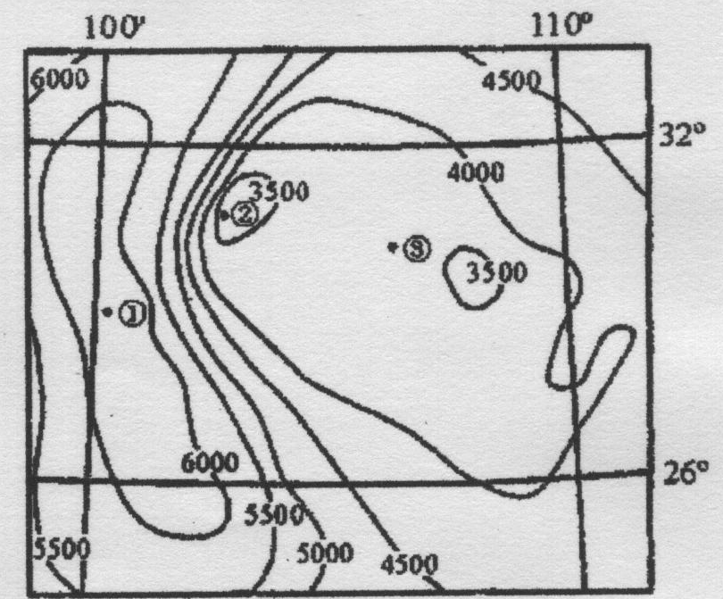

（2）导致①、②两地太阳年辐射总量差异的主要因素是 （ ）
A.副热带高压 B.纬度位置
C.地形地势 D.西南季风
（3）③所在地区的地带性土壤是
A.黄壤 B.紫色土
C.棕壤 D.水稻土
（1）首先图中等值线的等值距为500。①、②两地之间有6条等值线。两地间的太阳年辐射总量差值为（6-1）×500≤R＜（6+1）×500；即差值最小等于2500，最大小于3500,按照题目要求,最大差距可能<3500,所以选B。（2）首先进行区域定位,②地在四川盆地西北部，地势低，夏季风的迎风坡,阴雨天气多,对太阳辐射的削弱作用强；①地位于青藏高原东部(①②之间等值线比较密的地区是横段山区)海拔高，大气稀薄，太阳辐射强；D项西南季风不能说明①年太阳辐射强的原因,所以选C。（3）③所在地区是四川盆地,土壤自然是紫色土,但是这正是出题人设置的陷阱,仔细看一下题干要求: ③所在地区的地带性土壤,什么是地带性土壤?这里是什么自然带?能否仔细审题,是否明确基本概念的内涵,成为是否得分的分水岭，正确选项A。
答案：（1）B （2）C （3）A
例5 有关太阳辐射的叙述，正确的是 （ ）
A．太阳辐射是一种电磁波，大约8分多钟即可到达地球
B．太阳辐射来源于其内部的核裂变反应
C．太阳辐射是地球上大气、水、生物和地震活动的主要动力
D．太阳辐射的能量不包括煤、石油等
解题方法与技巧：地震活动的动力是来自地球内部的能量；煤、石油实际上是地质史上生物遗体经过漫长的地质年代演化而来的，而生物体则固定了大量的太阳能。太阳辐射能量的来源是太阳内部的核聚变反应。
答案：A
太阳概貌:
太阳辐射。形式：电磁波；主要成分：H、He；能量来源：核聚变反应。
（1）来自太阳辐射的能源：煤、石油、天然气、水能等和风能、太阳能等常规能源。
水能：是势位较高的水释放其势能转化成的动能。水分子向高处蒸发上升，来源于太阳给予的能量。
风能：是地表大气受热不均产生的运动，其能量直接来于太阳辐射。
煤、石油：是地质历史时期，地球生物体内固定的太阳能。
太阳能：核聚变反应。
（2）太阳常数：日地平均距离条件下，在地球大气上界，垂直于太阳光线的1平方厘米面积上，1分钟内接受到太阳辐射能量。春分、秋分时测太阳常数最佳。
大气上界
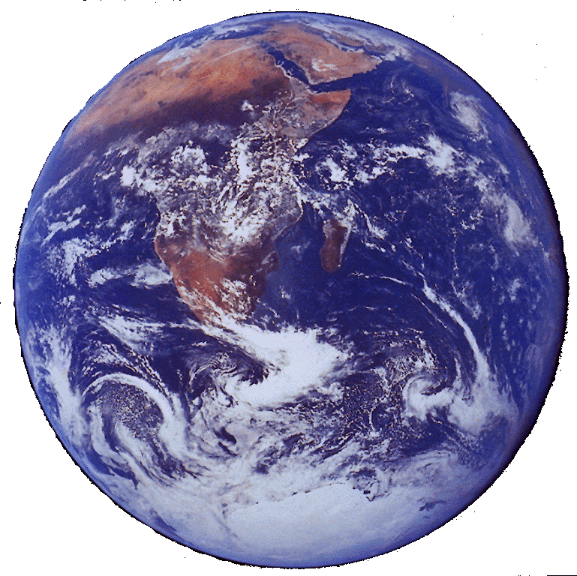
约1.5亿Km
大气圈

（3）我国年太阳能的地区分布及影响因素
①太阳能最丰富地区：青藏高原。原因：

②太阳能贫乏地区：四川盆地、云贵高原等。原因：

影响太阳辐射强度的因素:地图册P6
1、太阳高度
2、白昼长短 夏季为什么南北普遍高温？
3、天气状况
4、地势高低
例6
读一年内到达大气上界的太阳辐射的纬向分布示意图(图甲)和热带雨林和亚寒带针叶林生物量的差异图(图乙)，回答下列问题。
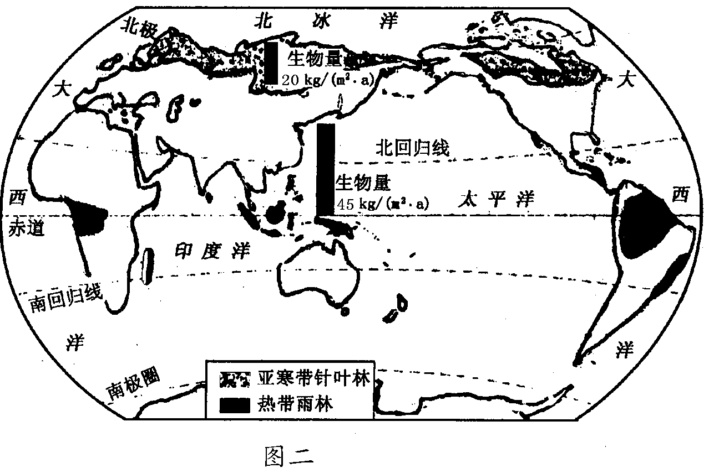
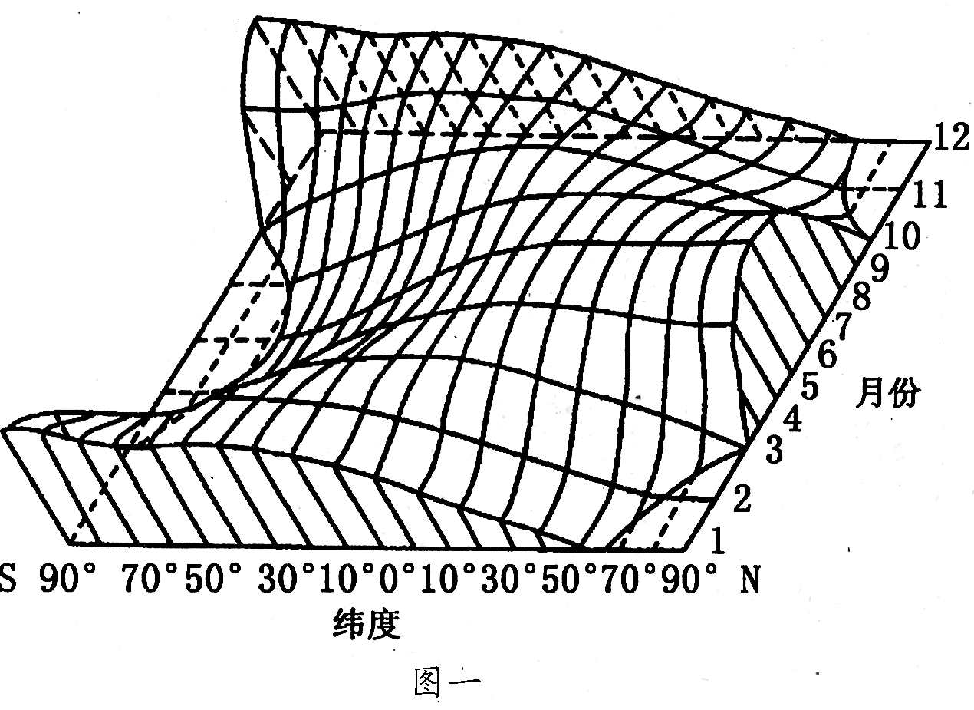

图甲

(1) 图甲中，纵剖面表示某一 太阳辐射随 的变化情况，据图可知，90°N最大的太阳辐射出现在 月份前后。
(2)全球太阳辐射的纬度分布规律是从 向 递减。

(3) 3月～9月，南极附近地区太阳辐射非常少，而北极地区却又特别多。请分析其原因： 。(思路)
(4)图乙中两种植被相比， 的生物量大，产生的原因是
。

例7 日本气象专家认为极端气候与太阳黑子活动有关。日本《现代周刊》上有一篇文章这样介绍。
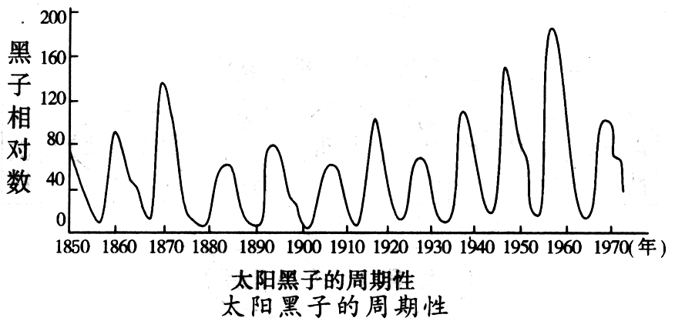
一种天体活动似乎也会对地球产生影响，那就是太阳黑子的活动。太阳黑子的活动以11年为一个周期。1988年，日本遭受冷夏的袭击，美国和欧洲却遭受酷暑和干旱的煎熬。在意大利，由于炎热而造成铁路变形、列车脱轨。美国从4月中旬到8月为止，几乎滴雨不下，密西西比河的水面不断下降，连船都无法行驶。
据图和文字材料，回答下列问题：
(1)黑子发生在太阳大气的 层，它的形成原因是 。与黑子活动同步的太阳活动还有 ，它们被认为是太阳活动的主要标志。
(2)一般认为太阳活动对地球的影响主要表现在三个方面，即 、
和 。
(3)太阳黑子活动的周期为11年。而从图上可以看出，1960年是一个太阳活动高峰年，文章中说1988年又是峰年，对此应怎样解释?

答案:(1)纬度 时间 6（或7月） (2)低纬 高纬
(3)南极附近地区多处在极夜期，太阳高度小，光照时数少；而北极附近地区多处在极昼期，太阳高度大，光照时数多。
(4)热带雨林 与热带雨林所处的纬度有关。热带雨林分布在赤道附近，终年太阳高度角大，接受太阳辐射多，光合作用强。
答案:光球 由于温度比周围低，看起来暗一些 耀斑(2)对地球气候的影响 对地球电离层的影响 对地球磁场的影响 (3)黑子的活动周期平均为11年，但并不一定，有时会略有差异

课后练习
一、选择题
2009年7月22日上午8时左右，我国长江流域出现了2000多年来时间最长、范围较大的日全食。据此完成1～2题。
1.下列包含太阳的最低一级天体系统是 ( )
A.总星系 B.银河系 C.地月系 D.太阳系
2.下列四幅图中，能正确表示日食的是 ( )
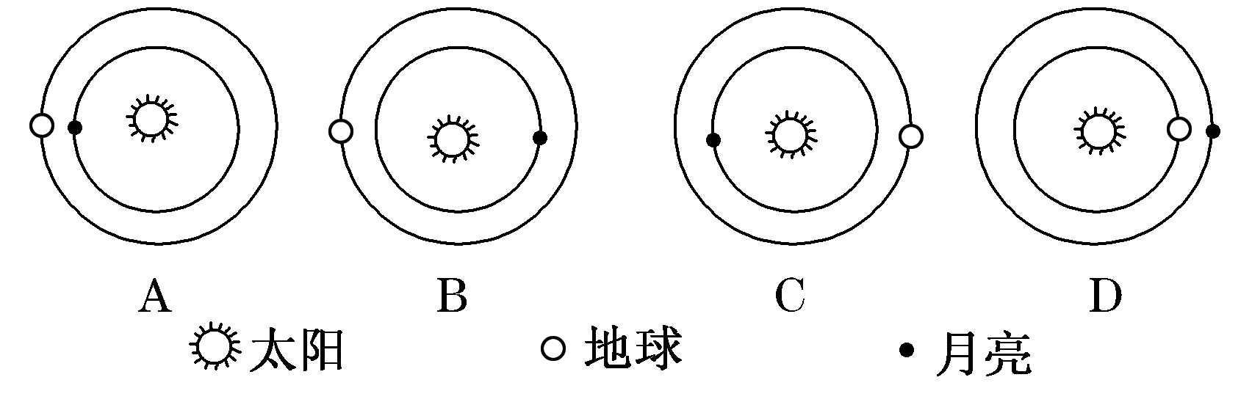
新京报2009年10月1日报道，国家国防科工局昨日证实，中国首个火星探测器“萤火一号”将推迟发射，原因是要结伴去火星的俄罗斯“福布斯——土壤”火星探测器推迟至2011年发射。读地球与火星的相关资料表，回答3～4题。
 | 与日平  均距离  (百万  千米) | 质量  地球＝1 | 体积  地球＝1 | 大气  密度  地球  ＝1 | 大气主  要成分 | 表面  均温  (℃) | 自转  周期 | 公转  周期
地球 | 149.6 | 1.000 | 1.00 | 1.00 | N2、O2 | 22 | 23小时  56分钟 | 1年
火星 | 227.9 | 0.11 | 0.15 | 0.01 | CO2 | －23 | 24小时  37分钟 | 1.9年
3.火星表面温度比地球表面温度低得多，主要原因可能是 ( )
A.火星距日较远
B.火星大气对太阳辐射的削弱作用特别强
C.火星大气保温作用非常弱
D.火星上昼夜更替周期比较长
4.太阳系中地球的独特性主要体现在 ( )
A.是太阳系中体积、质量最大的行星 B.是八大行星中质量最小的行星
C.既有自转运动，又有公转运动 D.是太阳系中唯一存在生命的行星
读下图，完成5～6题。
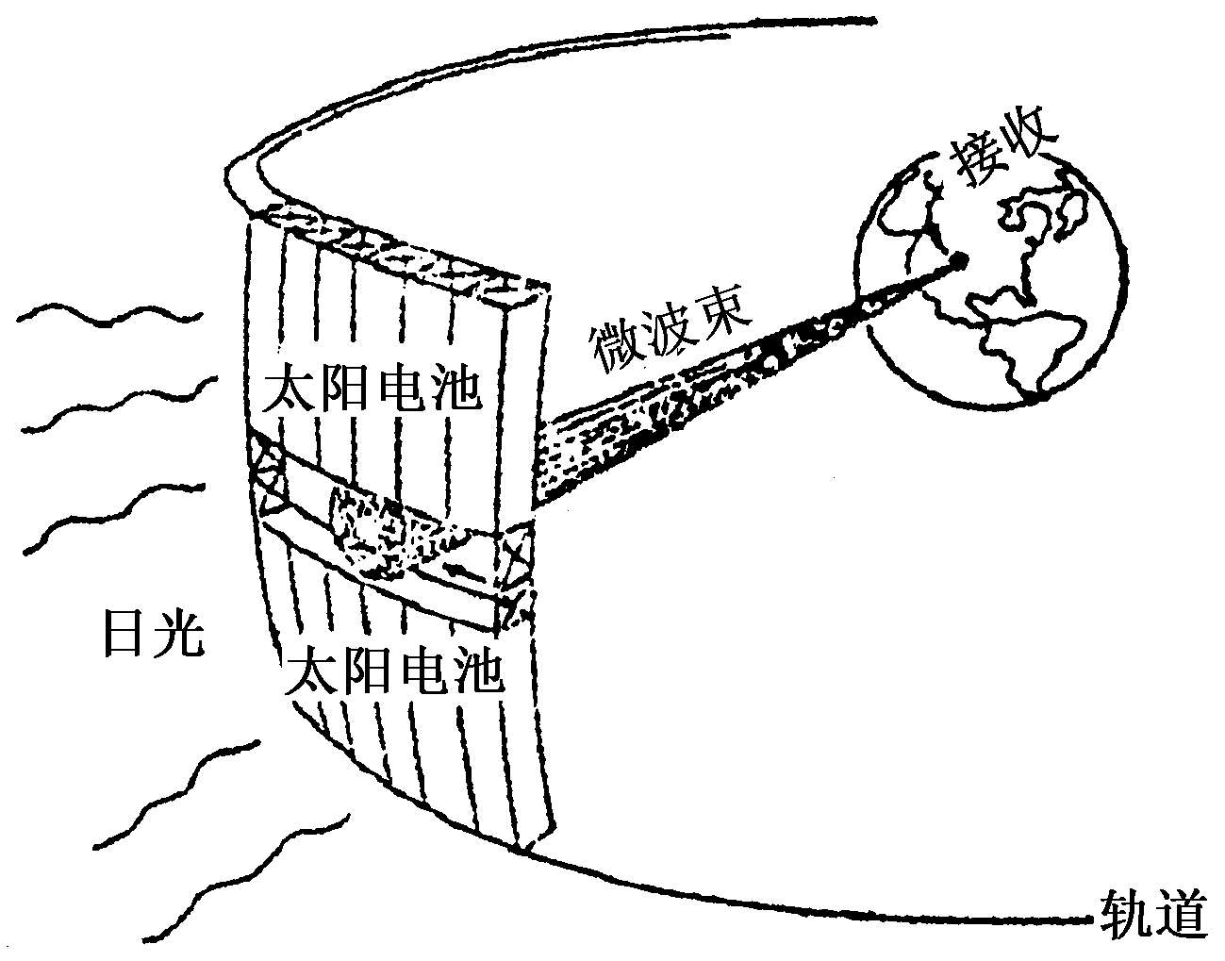
5.图中太阳电池的运行轨道属于 ( )
A.恒星轨道 B.彗星轨道 C.行星轨道 D.卫星轨道
6.图中开发的能源类型是 ( )
A.太阳风 B.核能 C.太阳能 D.光能
下图为19世纪中叶以来太阳黑子数变化示意图。读图并结合有关知识完成7～8题。
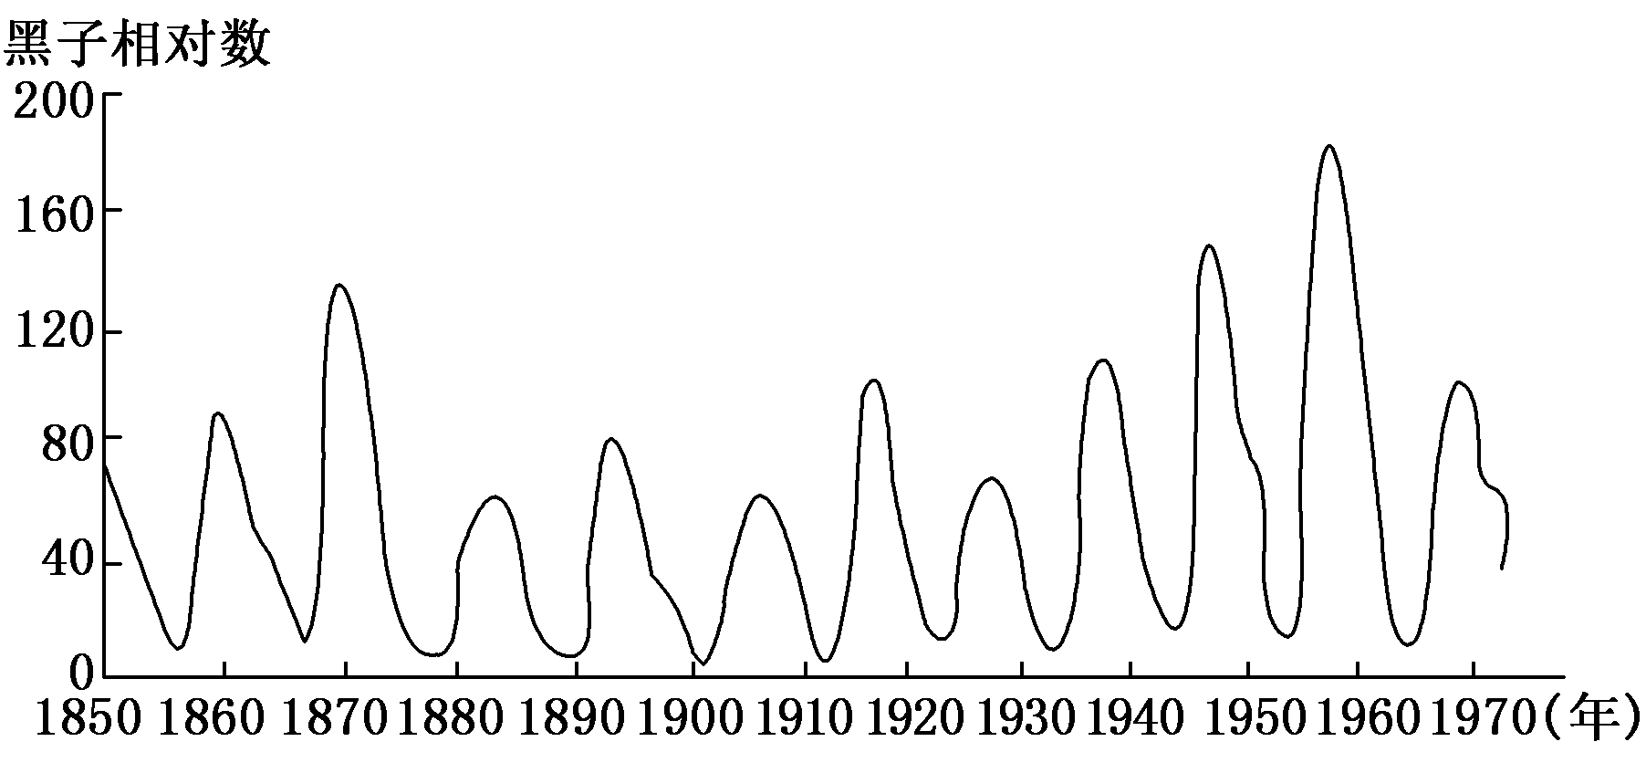
7.太阳活动周期约为11年，一般是指 ( )
A.地球公转从近日点到远日点所需的时间
B.太阳连续两次直射同一地点所间隔的时间
C.相邻两次太阳活动极大年的平均间隔时间
D.太阳黑子数由最多到最少的平均间隔时间
8.太阳黑子活动增多的年份 ( )
A.耀斑频繁爆发 B.两极同时出现极光
C.全球降水增多 D.地球磁场增强
宇宙探测是一个国家综合国力的象征，2020年中国有望实现载人登月。据此回答9～10题。
9.我国正在海南文昌建设航天基地。与已建成的三大航天基地相比，其优势条件主要表现在 ( )
A.晴天多 B.水资源丰富 C.纬度低 D.科技实力强
10.研究月球对人类未来的意义，表述不正确的是 ( )
A.研究月球表面的沉积岩有利于探索太阳系的形成
B.在月球建天文观测站效果更好
C.从月球发射航天器会节省很多燃料
D.开发3He能源，缓解地球能源紧张状况
下图是某区域太阳年辐射总量等值线(单位：百万焦耳/平方米·年)图。据此回答11～12题。
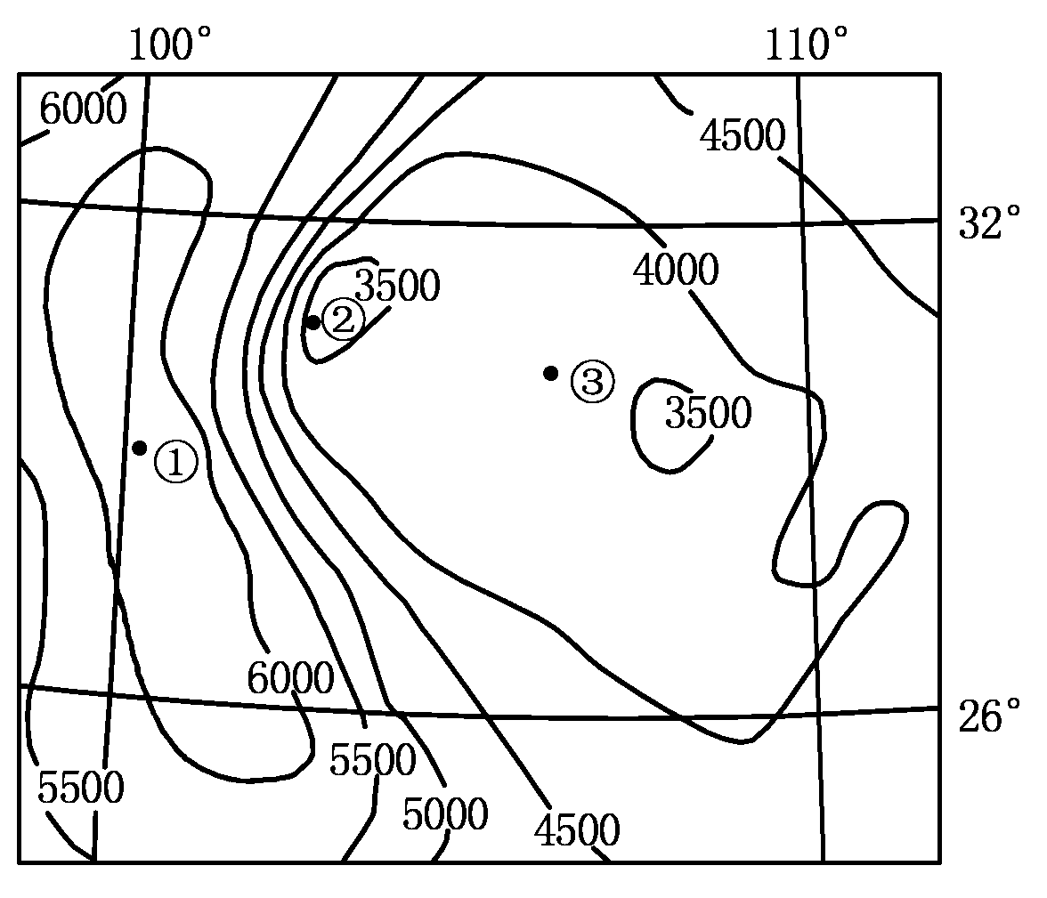
11.①、②两地太阳年辐射总量的最大差值R可能是 ( )
A.2 900＜R＜3 000 B.3 400＜R＜3 500
C.3 900＜R＜4 000 D.4 400＜R＜4 500
12.导致①、②两地太阳年辐射总量差异的主要因素是 ( )
A.副热带高压 B.纬度位置
C.地形地势 D.西南季风
据美国宇宙网站报道，科学家预计2012年太阳活动将达到史无前例的高峰期。我们可以预见到那时将发生大量的太阳活动。据此完成13～15题。
13.太阳活动是 ( )
A.有规律可循的，但尚无法预报
B.发生在太阳的内部
C.与地球上旱涝灾害有一定相关性
D.对人类生产、生活的影响可忽略
14.如果2011～2012年是太阳活动强烈的时段，那么上一个活动强烈时段约是 ( )
A.2000～2001年 B.2022～2023年
C.2006～2007年 D.2087～2088年
15.本次太阳活动所产生的带电粒子流到达地球后，对地球可能造成的影响有( )
①地球各地出现极光现象
②地球磁针不能正确指示方向
③GPS定位系统将受到干扰
④我国北方会出现极昼现象
A.③④ B.①③ C.①② D.②③
二、非选择题
16.太阳是地面能量的源泉。太阳辐射的时间和空间差异引起了地理环境的空间分布和春夏秋冬的循环变化。下表是海平面上太阳辐射日总量(×4.2焦/厘米2·日)，下图是我国与全球总辐射量对比图。分析图和表，回答问题。
日总量  辐射  太阳  节  气  纬度 | 立春 | 春分 | 立夏 | 夏至 | 立秋 | 秋分 | 立冬 | 冬至 | 小计
90°N | 0 | 0 | 783 | 1093 | 777 | 0 | 0 | 0 | 2653
60°N | 147 | 453 | 821 | 994 | 814 | 445 | 148 | 51 | 3873
40°N | 438 | 696 | 924 | 1007 | 915 | 685 | 435 | 325 | 5425
20°N | 701 | 855 | 938 | 950 | 929 | 842 | 695 | 615 | 6525
0° | 891 | 910 | 851 | 802 | 842 | 897 | 883 | 856 | 6932
20°S | 984 | 856 | 671 | 576 | 663 | 844 | 973 | 1014 | 6581
40°S | 970 | 698 | 421 | 304 | 424 | 690 | 958 | 1074 | 5539
60°S | 863 | 457 | 143 | 48 | 132 | 452 | 851 | 1061 | 4007
90°S | 827 | 0 | 0 | 0 | 0 | 0 | 813 | 1166 | 2806
小计 | 5821 | 4925 | 5552 | 5774 | 5496 | 4855 | 5756 | 6162

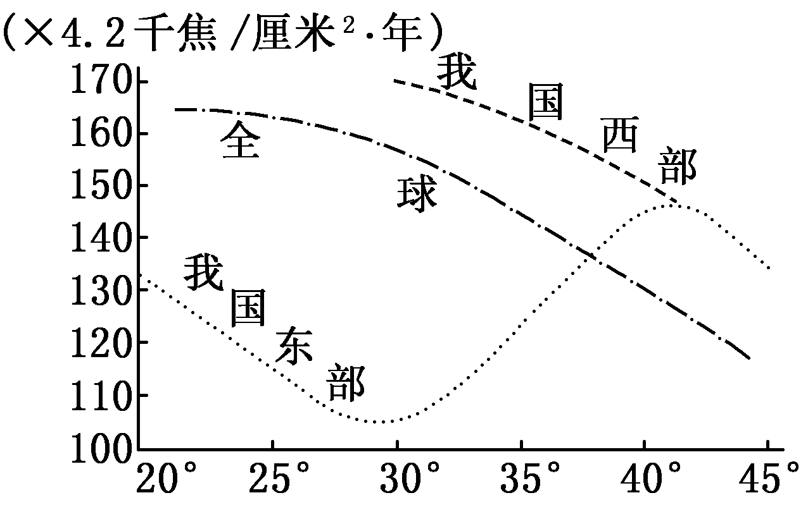
(1)在春分日，太阳辐射量的空间分布规律是 ；影响其分布的最主要因素是 。
(2)北纬90°在夏至日较南纬90°在冬至日获得的太阳辐射日总量少73×4.2焦/厘米2·日，为什么？
(3)我国东部的南方地区年太阳辐射总量为什么比全球同纬度地区平均值少？
(4)我国北纬30°东部与西部地区年太阳辐射总量差异悬殊，但为什么东部地区年平均气温较西部高得多？
1、解析：由天体系统的形成可知，太阳系是以太阳为中心天体，八大行星等天体绕其运转的天体系统。故太阳系是包含太阳的最低一级天体系统。
答案：D
2、解析：日食是地球进入月球的本影区形成的，故日食发生时，日、地、月三者在同一条直线上，且月球位于太阳和地球中间。
答案：A
3-4解析：由表中的数据可知，火星比地球距离太阳较远，所以火星表面温度比地球表面温度低得多。地球是太阳系中一颗既普通而又特殊的行星，其特殊性主要体现在地球是太阳系中唯一存在生命的行星。
答案：3.A 4.D

5、解析：太阳电池围绕地球运行，而地球属于行星，围绕行星运行的轨道是卫星轨道。
答案：D
6、
解析：从图中可以看出太阳电池利用的太阳光，其开发的能源类型是太阳能。
答案：C
7、解析：太阳活动周期是指相邻两次太阳活动极大年或相邻两次太阳活动极小年的平均间隔时间。
答案：C
解析：耀斑和黑子都具有约11年的周期，当黑子增多时耀斑也会相应增多、增强；两极不可能同时出现极光现象；黑子活动与全球各地年降水量的变化具有相关性，但不一定呈正相关；太阳活动增强时，会扰乱地球磁场，从而产生磁暴现象，因而B、C、D的表述都不正确。
答案：A
解析：海南文昌航天基地与我国已建成的酒泉、西昌、太原三个航天基地相比，最大的优势是纬度低，地球自转线速度大，可以降低卫星发射时的初速度，因而答案为C。
答案：C
解析：月球表面没有大气层，因而也就没有风、流水等的外力作用，故月球表面的岩石不应是沉积岩，A错。
答案：A
解析：由图可知两地太阳辐射总量：6 000＜①＜6 500，3000＜②＜3 500，交叉相减得出，①②两地太阳辐射总量的最大差值R＜3500，故B选项正确。
答案：B
解析：由图中经纬度可知，①地位于横断山区，②地位于四川盆地，因此两地太阳辐射总量差异的主导因素是地形地势。
答案：C
解析：本题组主要考查太阳活动及其影响。太阳活动有规律可循，是可以预报的，其活动周期约为11年，主要发生在太阳大气层；太阳活动产生的短波辐射和带电粒子流对地球电离层、地球磁场和地球大气状况均有影响。
答案：13.C 14.A 15.D
解析：该题侧重考查从材料中提取信息的能力。第(1)题，读表中数据分析即可，原因主要受太阳高度影响。第(2)题，夏至日、冬至日太阳辐射总量差异主要体现在远日点、近日点附近的日地距离及直射点的位置(太阳高度角)的差异。第(3)题，从气候类型的差异及气候特征上分析。第(4)题，注意把握分析西部地区太阳辐射强，但气温低的原因。
答案：(1)从赤道向两极递减 太阳高度
(2)夏至日，地球运行到远日点附近，获得的太阳热量相对较少；冬至日，太阳运行到近日点附近，地球获得的太阳辐射较多。
(3)我国东部南方地区大致在北回归线附近，同纬度世界大部分地区属于干旱气候，天气晴朗，大气对太阳辐射削弱较少；我国夏季受季风气候影响，处于雨季，大气对太阳辐射削弱较大。
(4)西部为青藏高原，海拔高，空气稀薄，对太阳辐射削弱较少，获得的太阳辐射总量大，但大气的保温作用较弱，所以气温较东部低，东部相反。

